Національний технічний університет «КПІ ім. Ігоря Сікорського»
Факультет інформатики та обчислювальної техніки
Кафедра автоматизованих систем обробки та управління

Лабораторна робота №9
«Основи програмування» на тему
«Рядки»

Виконав студент групи ІС-03
Діордєв Іван
Завдання:
Алгоритм:
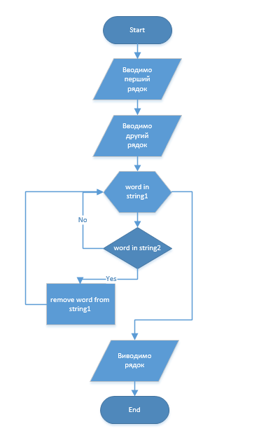
Код на Python:
string1 = input("Type first string: ").split()
string2 = input("Type second string: ").split()
for word in string1:
if word in string2:
string1.remove(word)
print("The final version of string is:")
for word in string1:
print(word, end=" ")
Результати виконання програми:
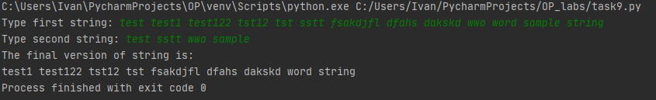
Висновок: програма працює коректно і виконує поставлену задачу

